**Manuel d’utilisateur**

Félicitations! Vous êtes maintenant propriétaire d’une superbe station météo AcuPro M300.

Des questions? Communiquez avec notre service à la clientèle au 1-888-222-6789 ou visitez notre site [www.AcuPro.com](http://www.AcuPro.com).

**Conservez ce guide pour vous y référez ultérieurement.**

Pour vous assurer d’obtenir le maximum de votre appareil, veuillez lire l’intégralité de ce guide et conservez-le pour vous y référer ultérieurement.

**Contenu de l’emballage**

1. Une station AcuPro M300
2. Un manuel d’instructions

Important! Pour bénéficier d’une garantie sur votre produit, vous devez l’enregistrer sur notre site Internet, [www.AcuPro.com](http://www.AcuPro.com).

Cette version tient pour acquis que vous avez déjà installé Home assistant sur une machine virtuelle. Si ce n’est pas le cas, vous pouvez consulter le site <https://www.home-assistant.io/>.

Commencer par démarrer votre machine virtuelle en cliquant sur le bouton avec une flèche verte sur laquelle il est inscrit « Démarrer ».

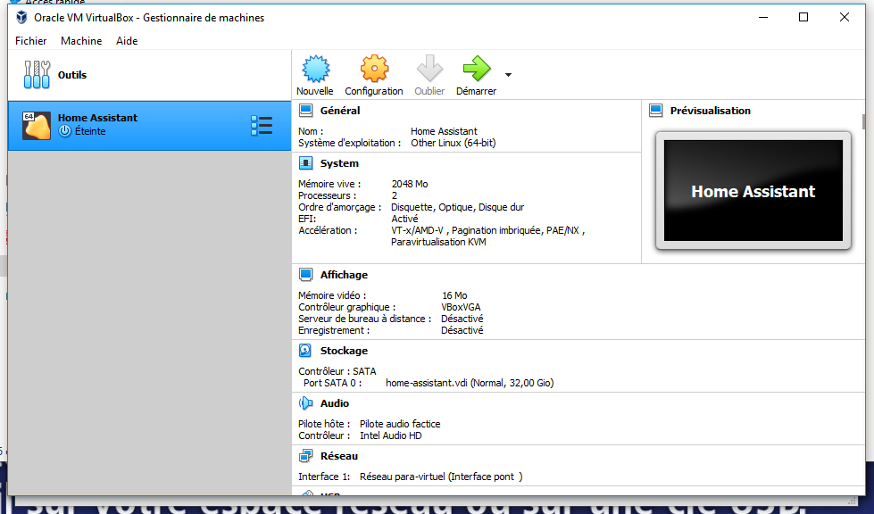

Fig. 1.1

Une fois la machine virtuelle en marche, il faut entrer le mot de passe d’utilisateur, qui est par défaut « root ». Vous aurez comme résultat l’image suivante. Vous trouverez l’adresse IPv4 de votre Home assistant, indiquée par une flèche rouge. Prenez-la en note sans le /24, par exemple 192.168.43.198.

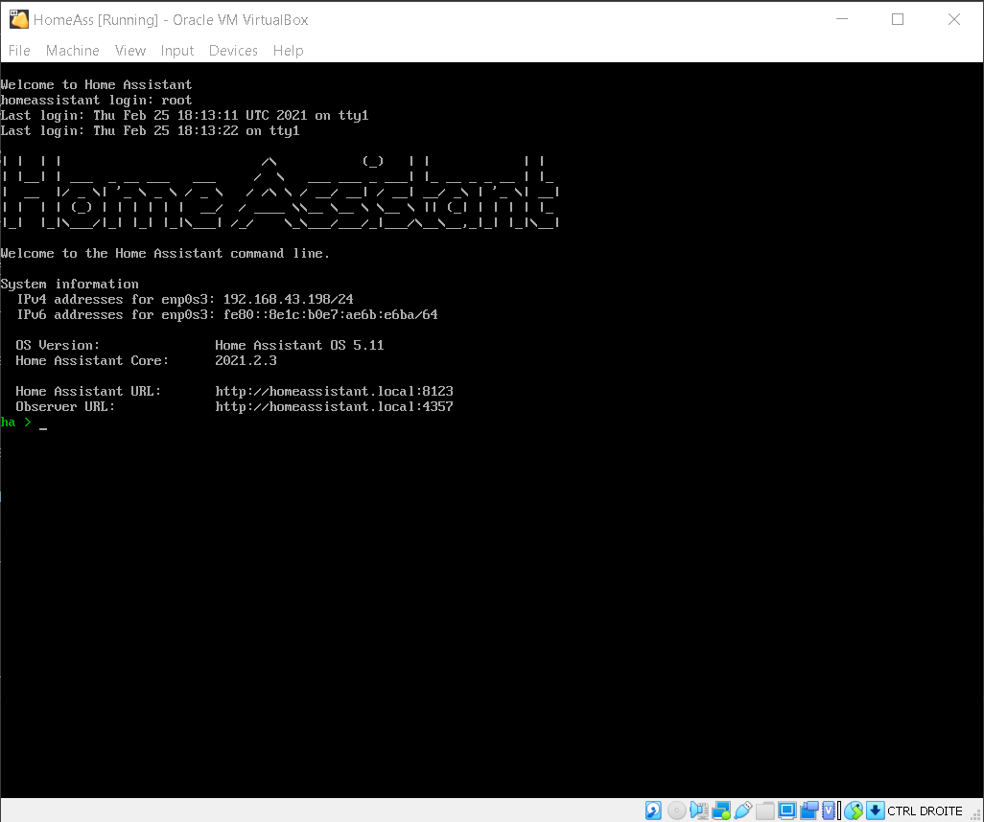

Fig. 1.2

**Configuration de Home Assistant**

Laissez en fonction votre machine virtuelle et ouvrez un navigateur. Entrer dans la barre URL votre adresse IP et ajoutez-y deux points et le nombre 8123. Par exemple, 192.168.48.163 **:**8123

Si c’est votre première connexion, vous devrez créer votre profil, sinon, vous aurez une fenêtre comme l’image suivante et vous pourrez entrer vos informations afin de vous connecter.

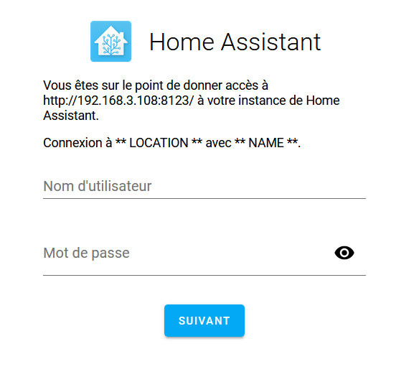

Fig. 1.3

Une fois connecté, vous aurez un menu comme le suivant.

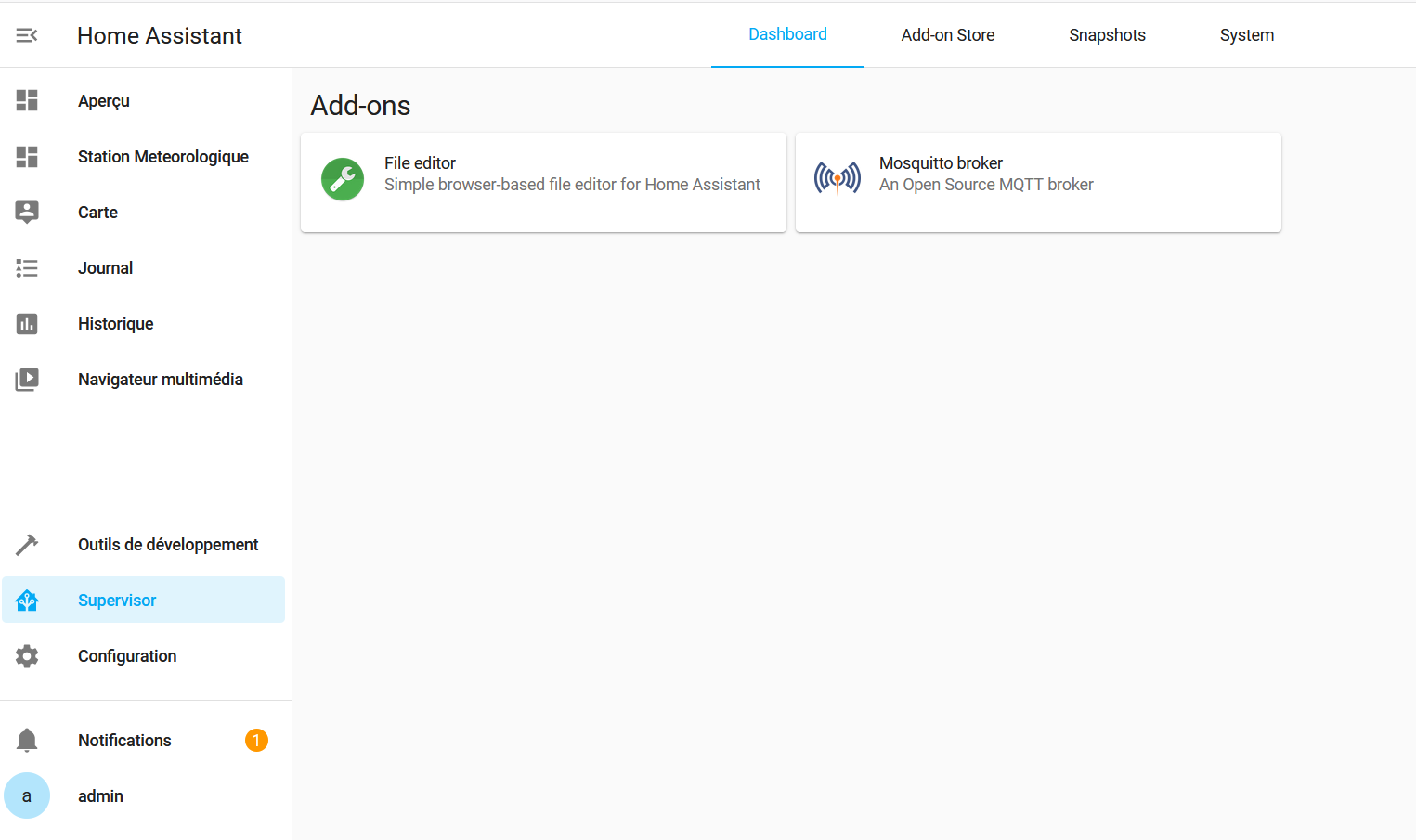

Fig. 1.4

Si vous n’avez pas installé « MQTT Mosquitto broker », cliquer sur « Add-on store » et entrer dans la barre de recherche « MQTT » puis choisir « Mosquitto broker » et faire l’installation du module.

**1**

**2**

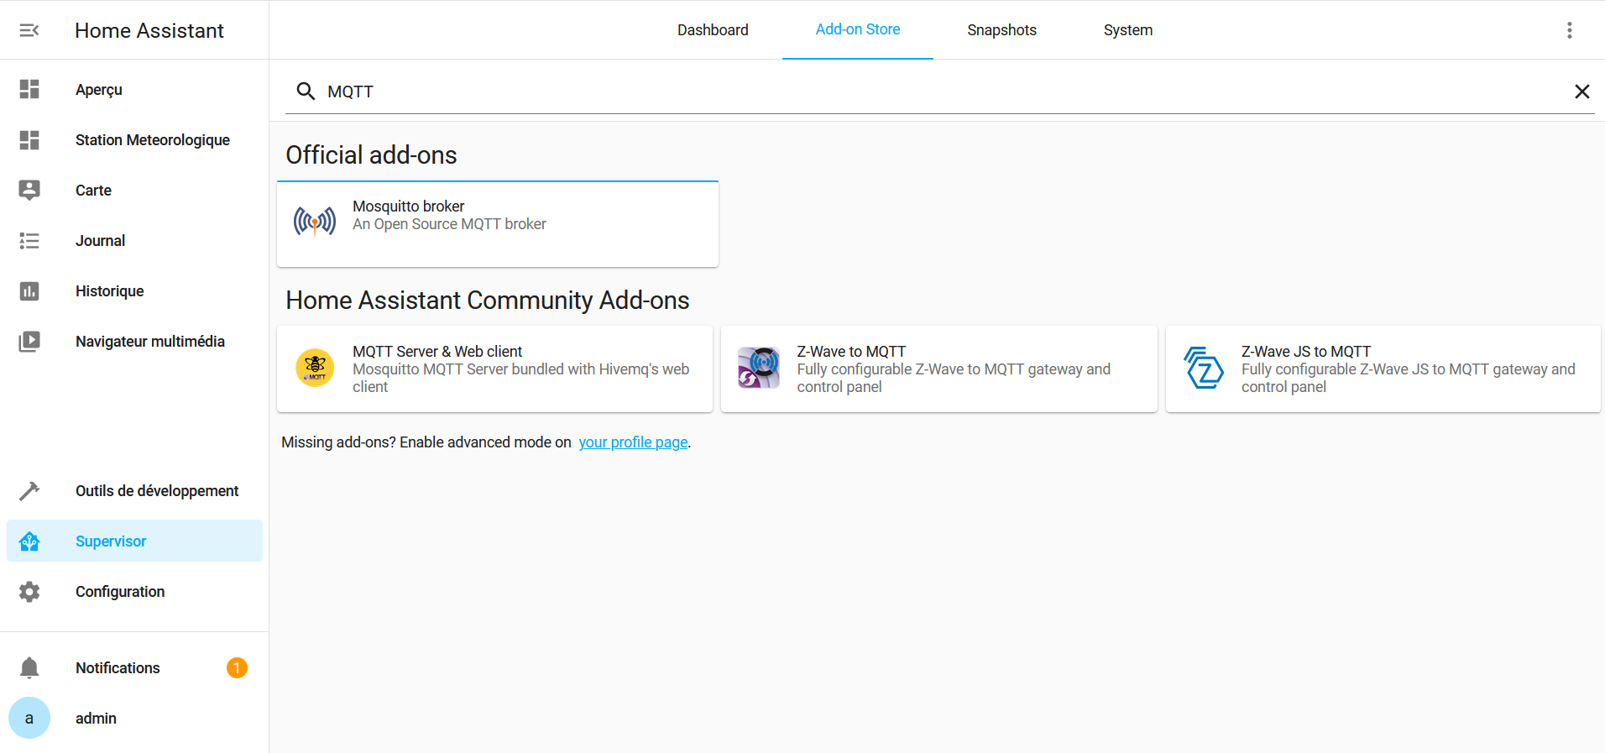

**3**

Fig. 1.5

Une fois l’installation terminée, vous aurez le même résultat que l’image suivante.

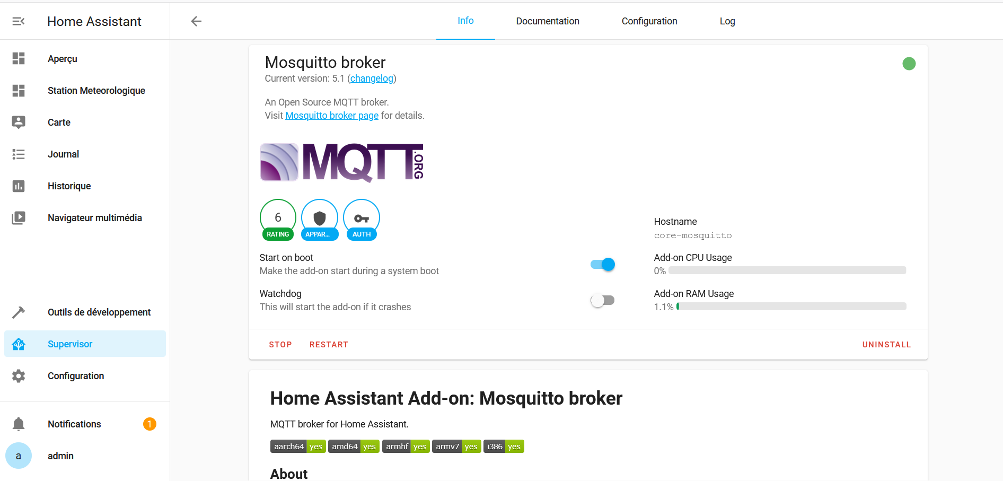

Fig. 1.6

Pour permettre la configuration de la file de message nécessaire à la réception des données de votre station météo, vous devrez installer le module « File editor ». Cliquez sur « Add-on store » puis entrez dans la barre de recherche « File » puis choisir « File editor » et faire l’installation du module.

**1**

**2**

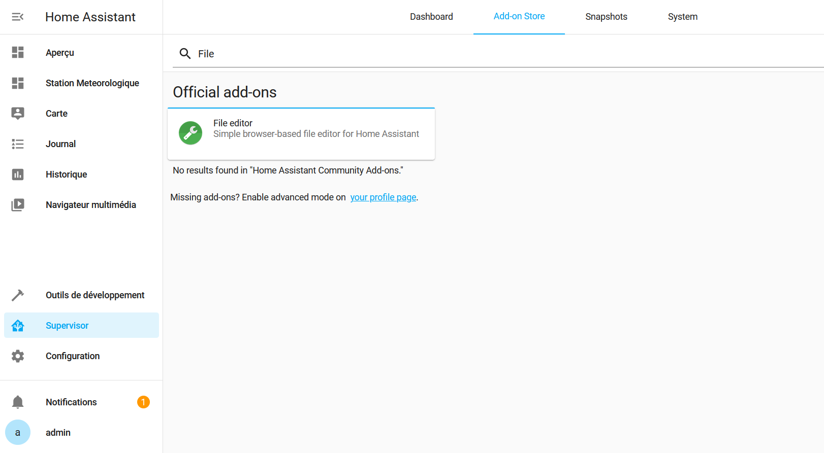

**3**

Fig. 1.7

Une fois l’installation du module « File editor » complétée, cliquez sur « Configuration » puis sur « Intégrations ».

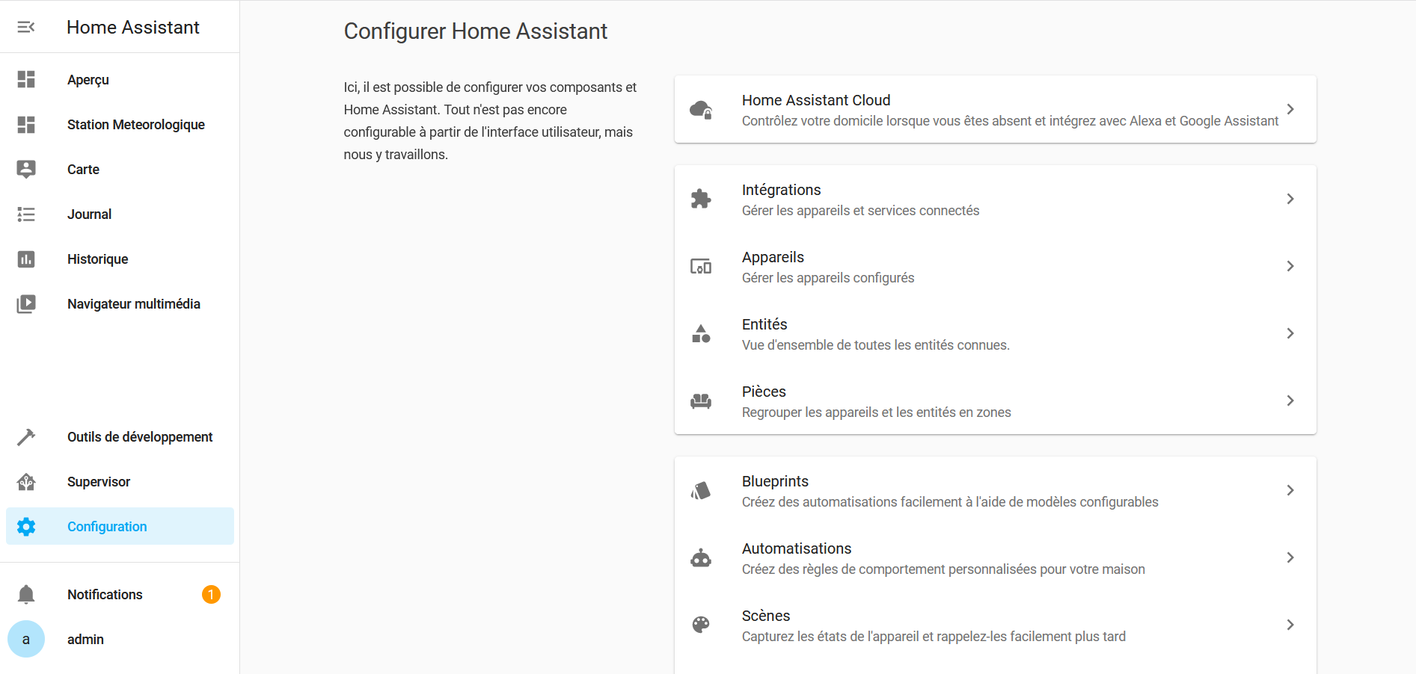

**2**

**1**

Fig. 1.8

Vous arriverez sur une page comme celle de l’image suivante. Sur la tuile MQTT, vous devez cliquer sur le mot « CONFIGURER ».

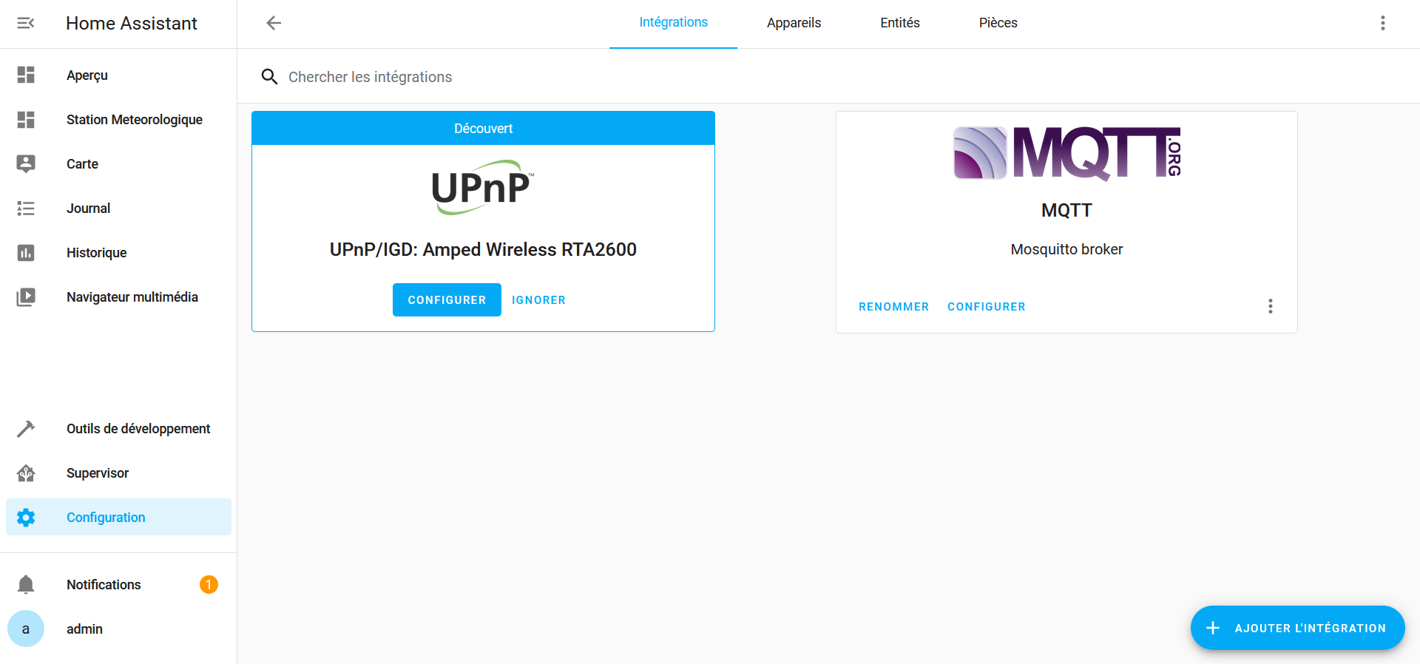

Fig. 1.9

Lorsque vous serez sur la page de configuration du module MQTT, vous devrez cliquer sur le mot « RE-CONFIGURE MQTT ».

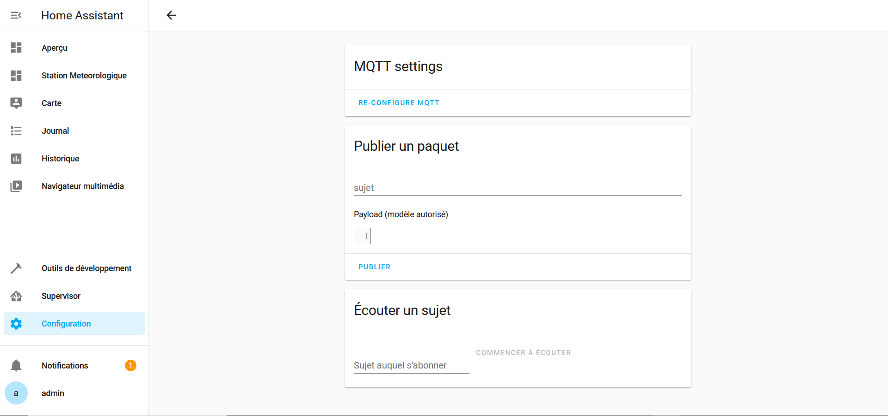

Fig. 1.10

Une fenêtre s’ouvrira en affichant les configurations par défaut. Attention, il ne faut rien modifier. Cliquer sur l’œil à droite de la zone de texte du champ « mot de passe ». Cela mettra en texte clair le mot de passe.

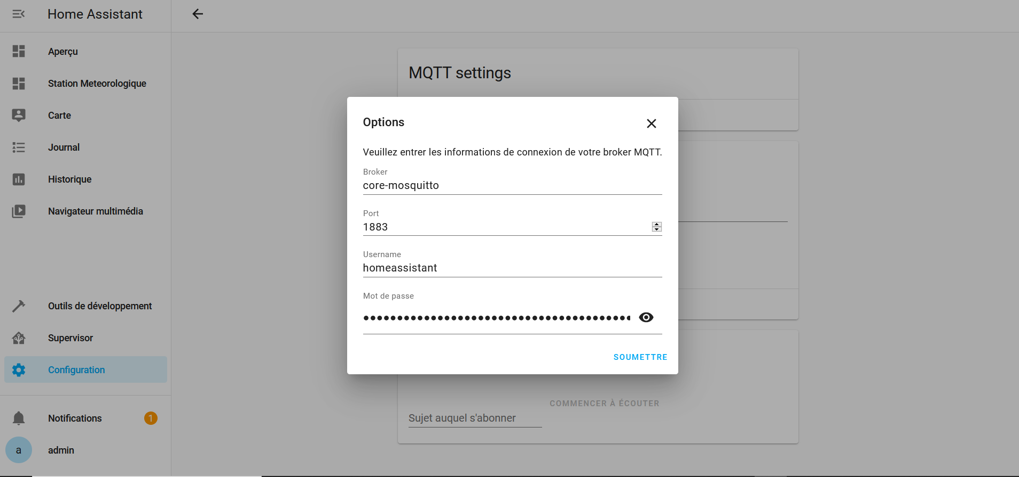

Fig. 1.11

Déplacez votre souris au-dessus de la zone de texte du champ « mot de passe » et faire un double clic sur le mot de passe afin qu’il soit en en bleu ou gris, confirmant la sélection du mot de passe en entier.

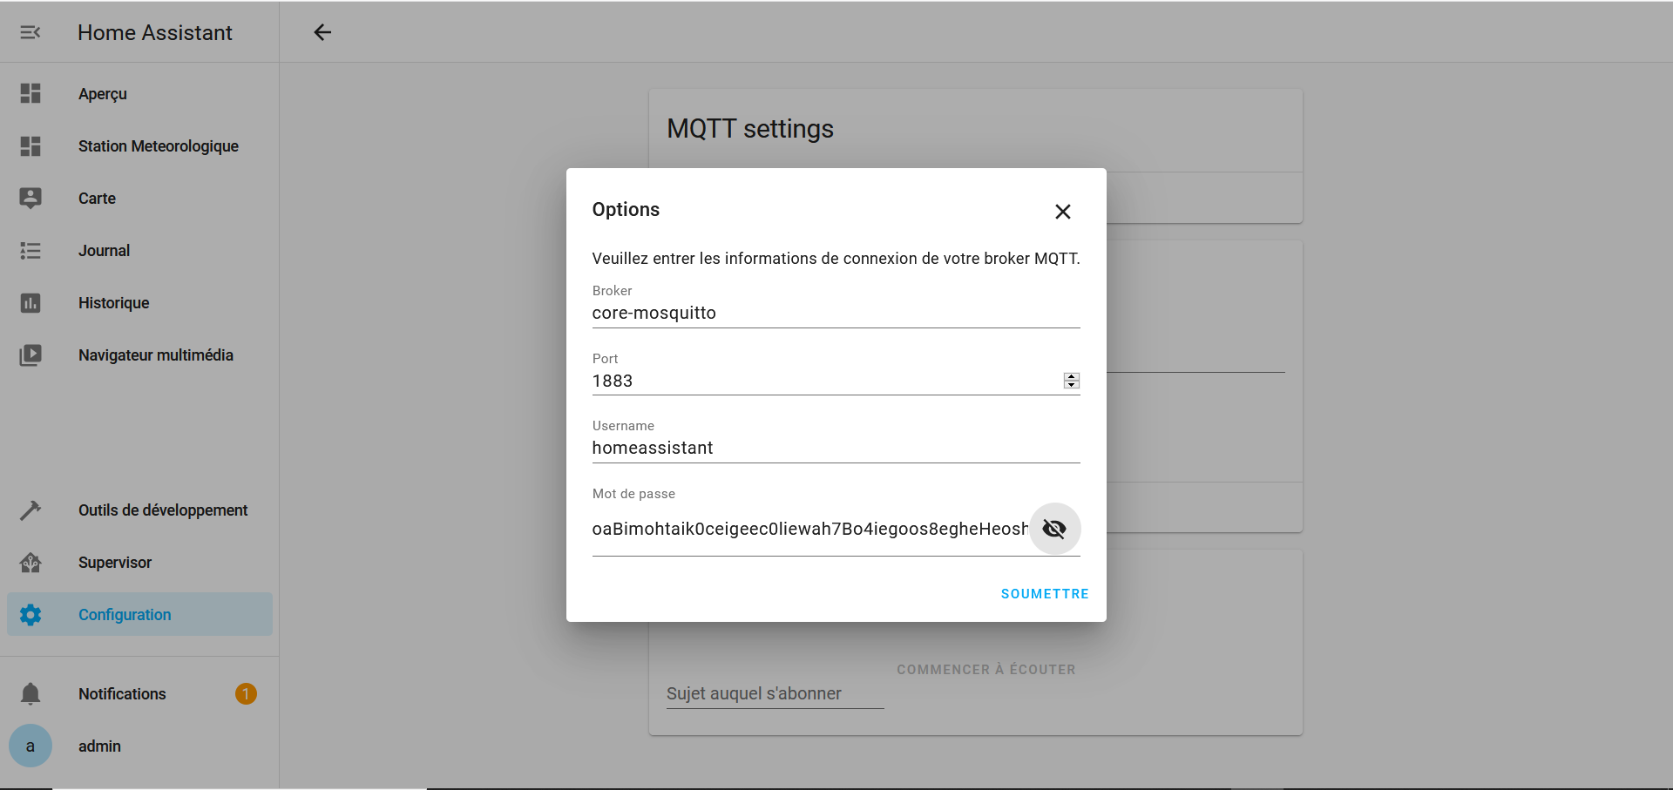

Fig. 1.12

Copiez le mot de passe en enfonçant simultanément les touche « ctrl » et la lettre « c ». Vous pouvez également déplacer votre curseur sur la zone texte du champ mot de passe, cliquer sur le bouton droit de votre souris et cliquer sur « coller. Ensuite, ouvrez un éditeur de texte, tel Bloc-note ou Notepad++, et collez le mot de passe afin de le conserver.

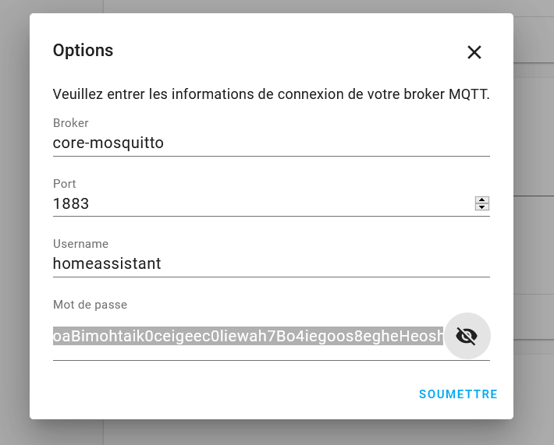

Fig. 1.13

Cliquez sur l’onglet « Supervisor » dans la colonne de gauche et ensuite sur le module « File editor ».

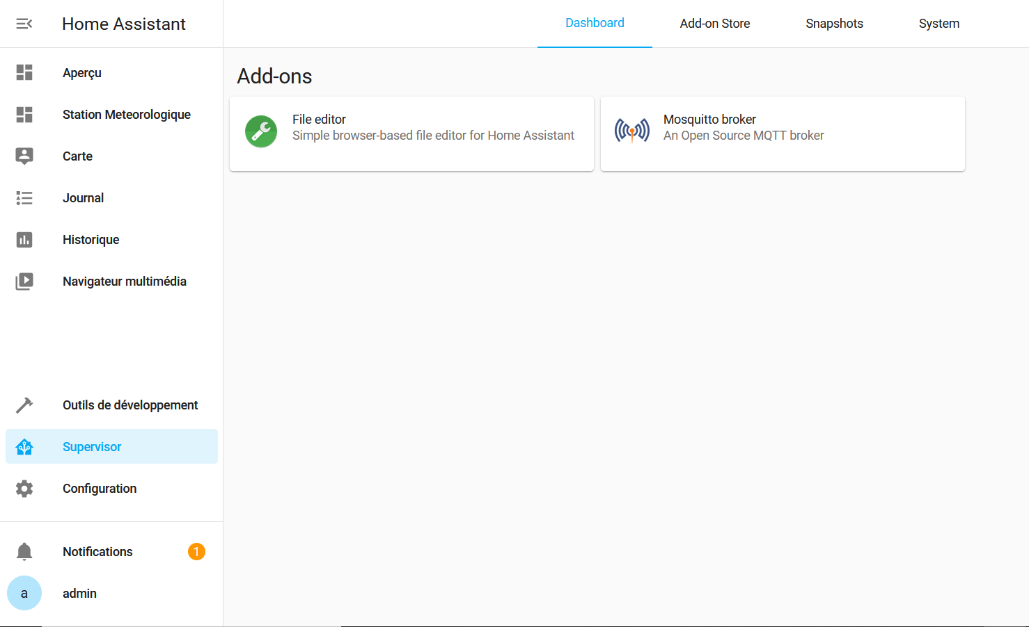

**1**

**2**

Fig. 1.14

La fenêtre du module « File editor » va s’ouvrir et vous obtiendrez l’image suivante. Cliquez sur le mot « OPEN WEB UI ».

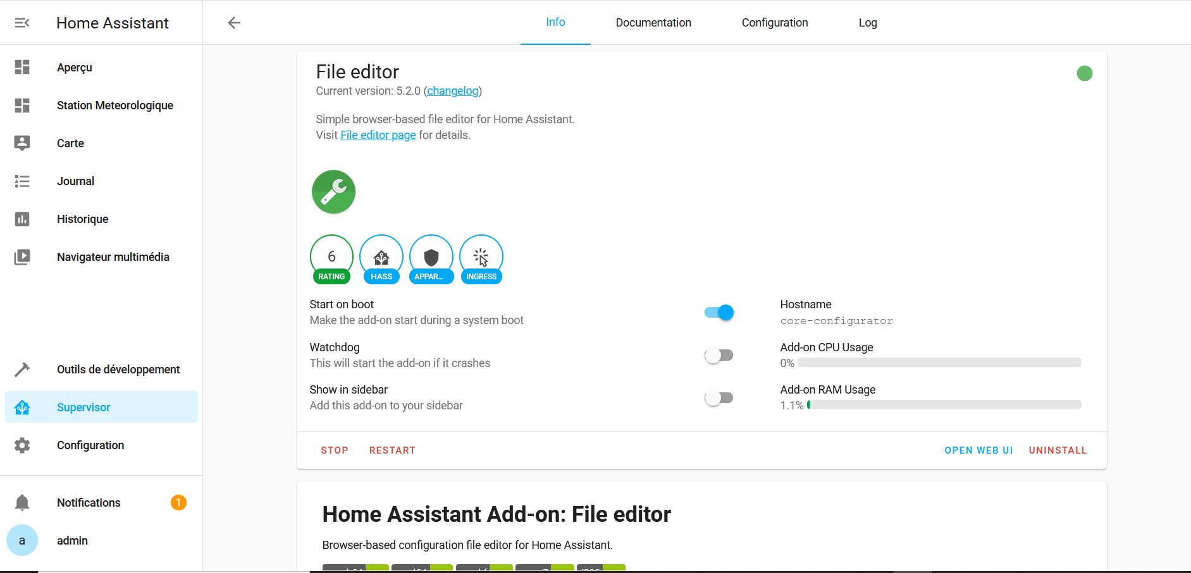

Fig. 1.15

Vous arriverez sur la page de l’image qui suit. Cliquez sur l’icône en forme de dossier.

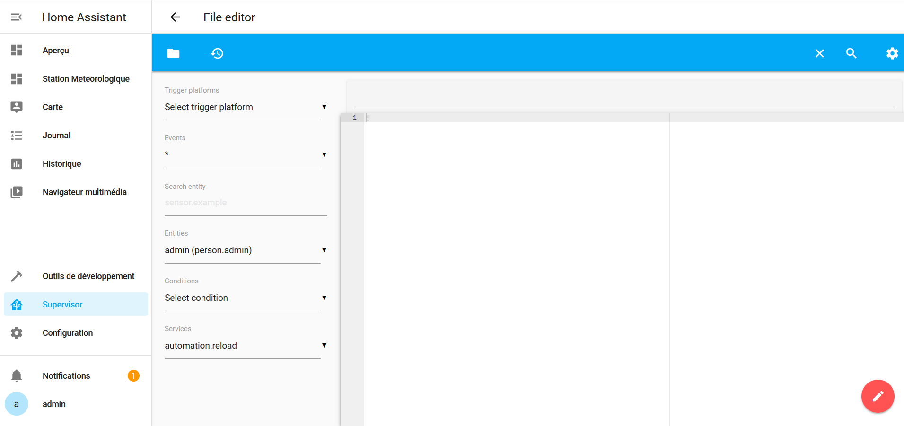

Fig. 1.16

Un menu s’affichera sur le côté gauche, sous l’icône en forme de dossier. Cliquez sur l’onglet « configuration.yaml »

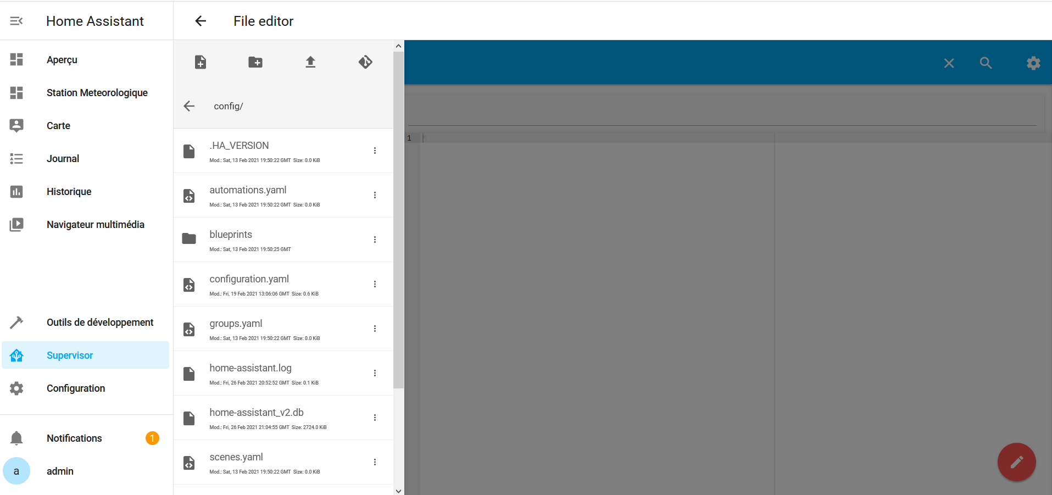

Fig. 1.17

Vous arrivez sur la page comme le montre l’image suivante. Cliquez dans la zone grise afin de la rendre plus claire.

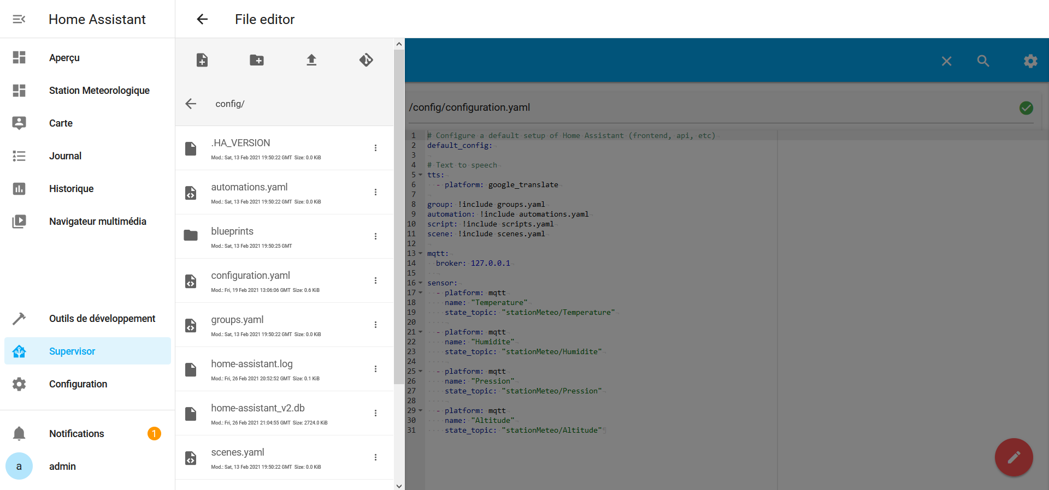

Fig. 1.18

Attention, si c’est la première fois que vous ouvrez ce fichier de configuration, vous aurez seulement les lignes 1 à 11. Vous devrez ajouter vous-même les ligne 13 à 28. Vous pouvez vous référer à la figure 1.20 pour voir clairement les informations à ajouter.

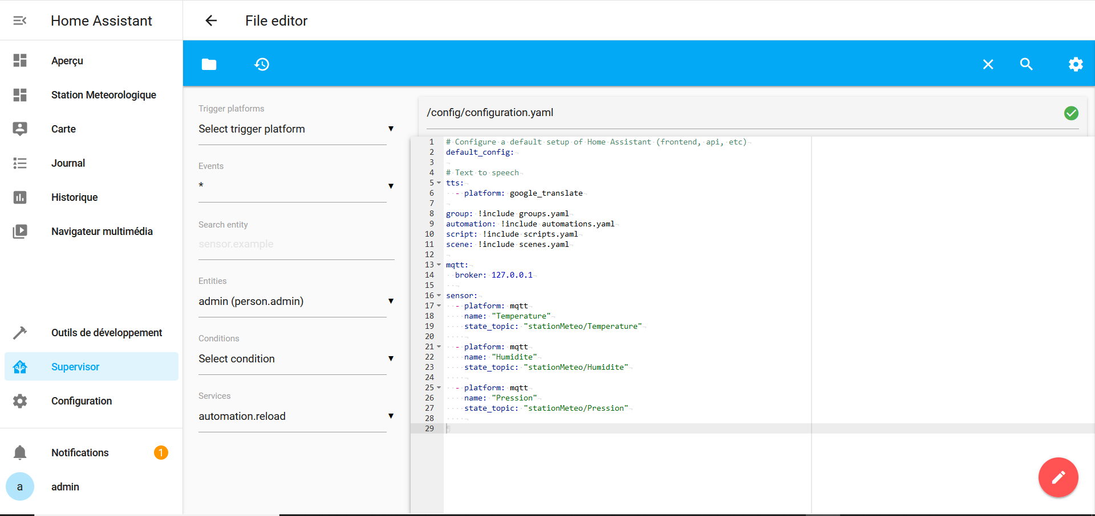

Fig. 1.19

Attention, il faut absolument écrire les lignes 13 à 28 avec la bonne indentation. Il faut utiliser l’espace (en appuyant sur la grande barre du clavier) et non la tabulation (« Tab »). De plus, les champs « state_topic » doivent être adaptés selon la zone que vous voulez surveiller, l’endroit où sera placée votre station météo. Si vous avez plusieurs stations dans différents endroits, vous pouvez mettre plusieurs fois les lignes 17 à 28 en prenant soin d’adapter les champs « state_topic » selon la localisation de votre station. Vous pouvez vous référer à la figure 1.21 pour un exemple. Vous devez prendre en note le ou les mots qui sont avant le « / » uniquement. Vous ne devez absolument pas ajouter les « /temperature », « /humidite », « /pression ». Dans la figure suivante, on notera les mots « stationMeteo » uniquement.

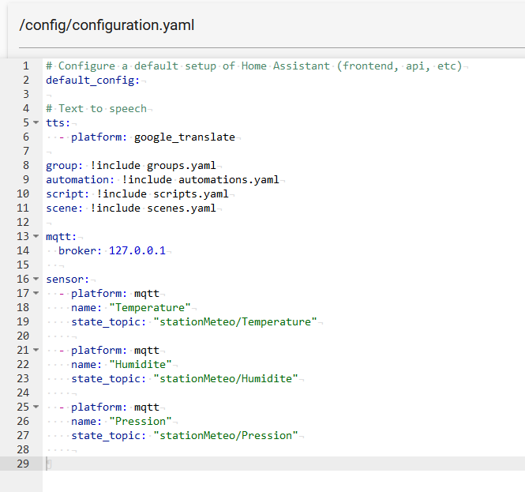

Fig. 1.20

Exemple de configuration dans le cas de multiples stations.

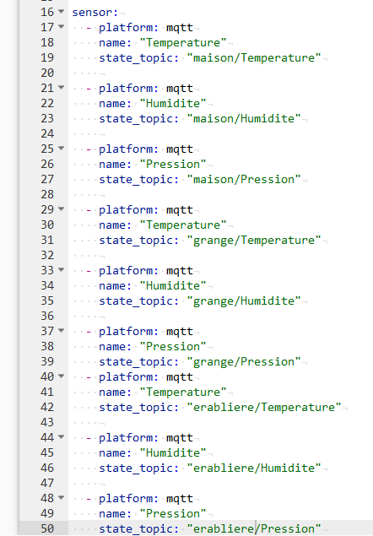

Fig. 1.21

Si vous consulter la version sur notre site Internet, vous pouvez copier et coller les lignes suivante dans le fichier « configuration.yaml ». Attention, il faut absolument écrire les lignes avec la bonne indentation. Il faut utiliser l’espace (en appuyant sur la grande barre du clavier) et non la tabulation (« Tab »).

mqtt:

broker: 127.0.0.1

sensor:

- platform: mqtt

name: "Temperature"

state_topic: "stationMeteo/Temperature"

- platform: mqtt

name: "Humidite"

state_topic: "stationMeteo/Humidite"

- platform: mqtt

name: "Pression"

state_topic: "stationMeteo/Pression"

Une fois le fichier « configuration.yaml » rempli comme vous le voulez, vous cliquez sur l’onglet à gauche « Configuration »

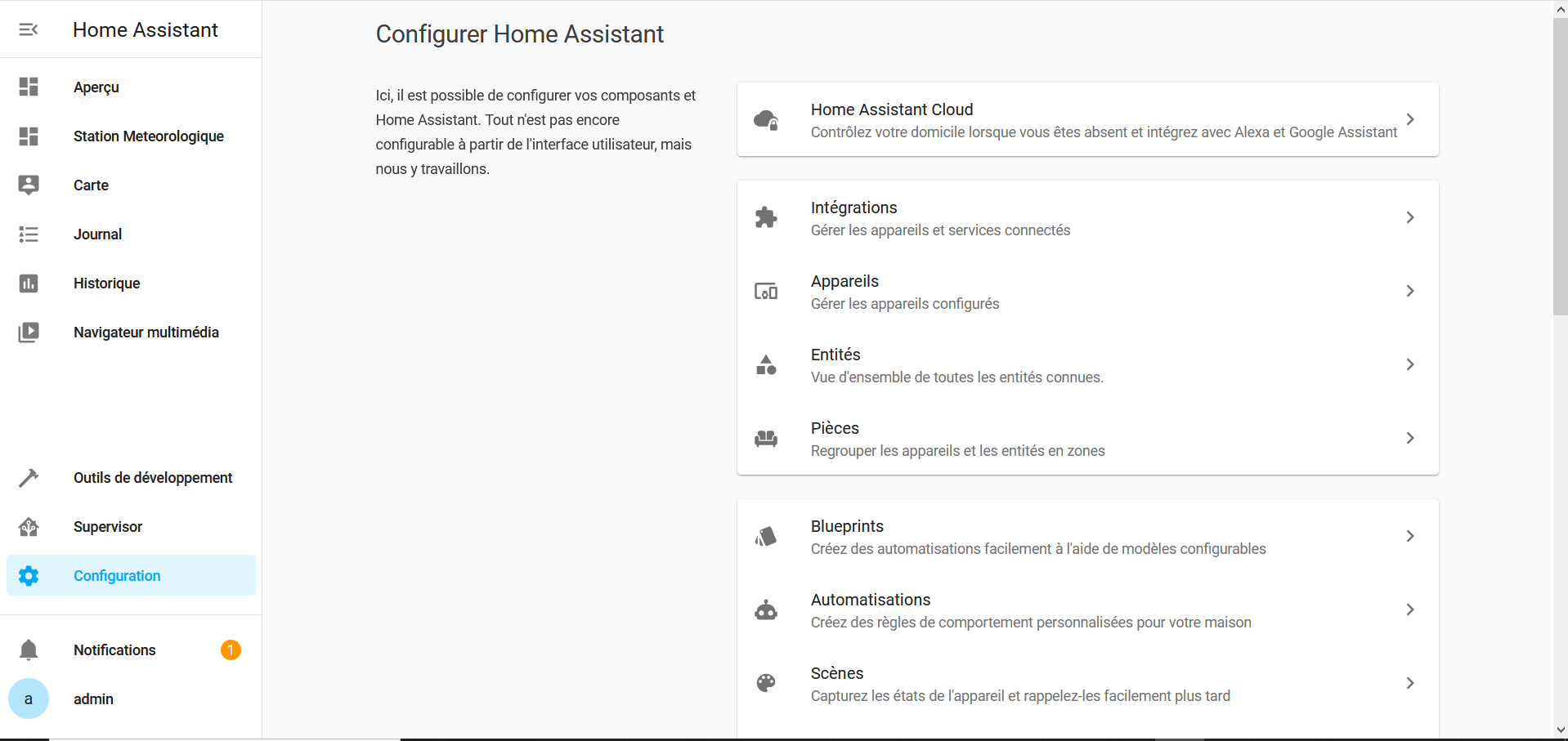

Fig. 1.22

Vous descendez complètement en bas et vous cliquez sur « Contrôle du serveur ».

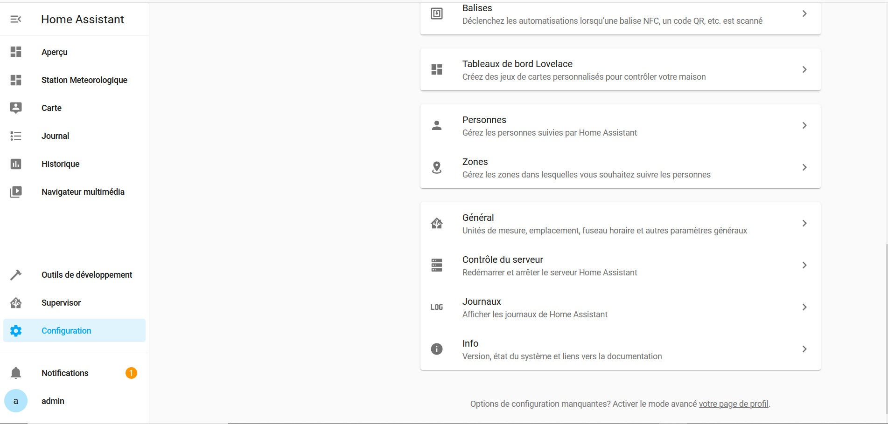

Fig. 1.23

La fenêtre suivante s’affichera. Vous devez redémarrer le serveur afin de prendre en compte les modifications apportées. Cliquez sur le mot « REDÉMARRER ».

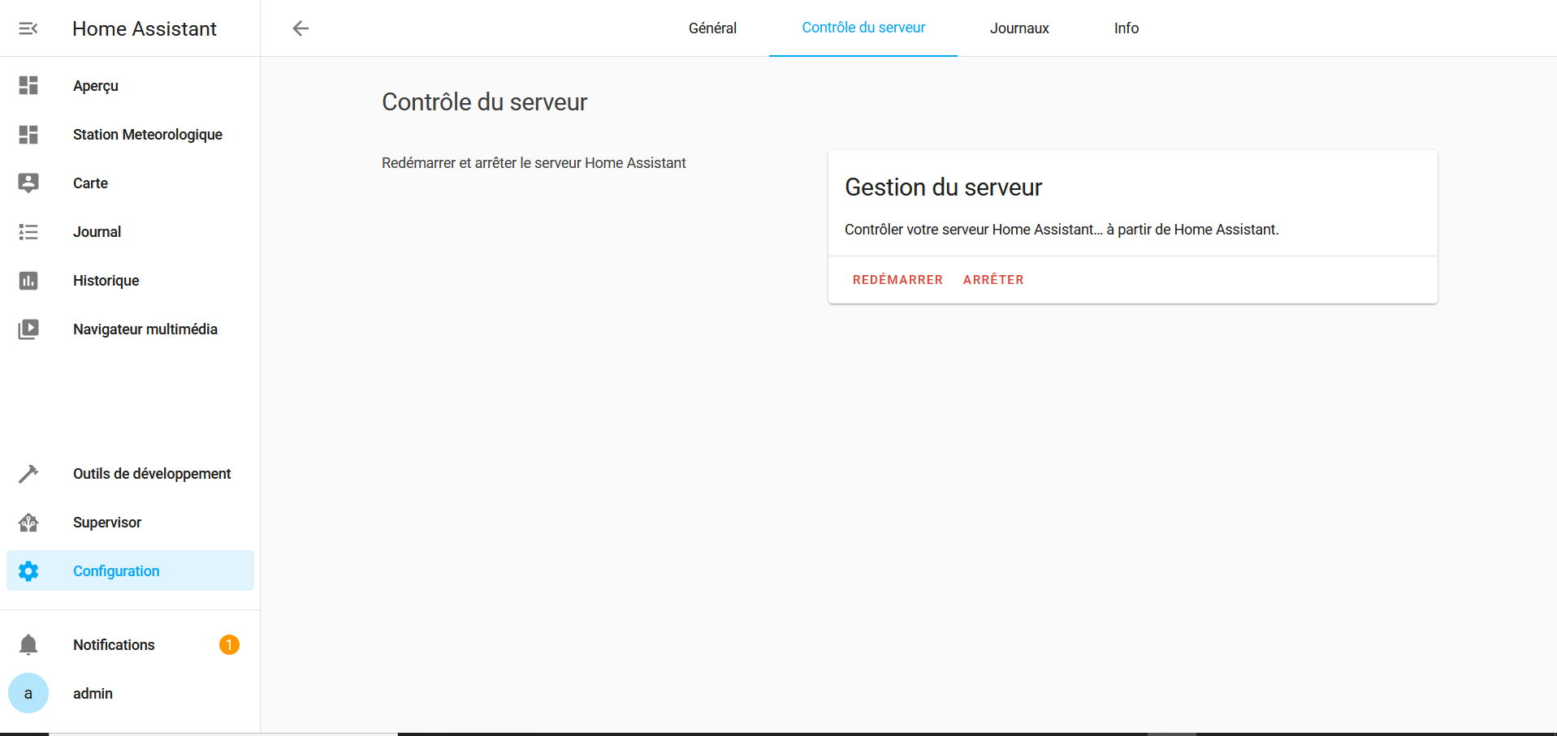

Fig. 1.24

Confirmez le redémarrage en cliquant sur le mot « OK ».

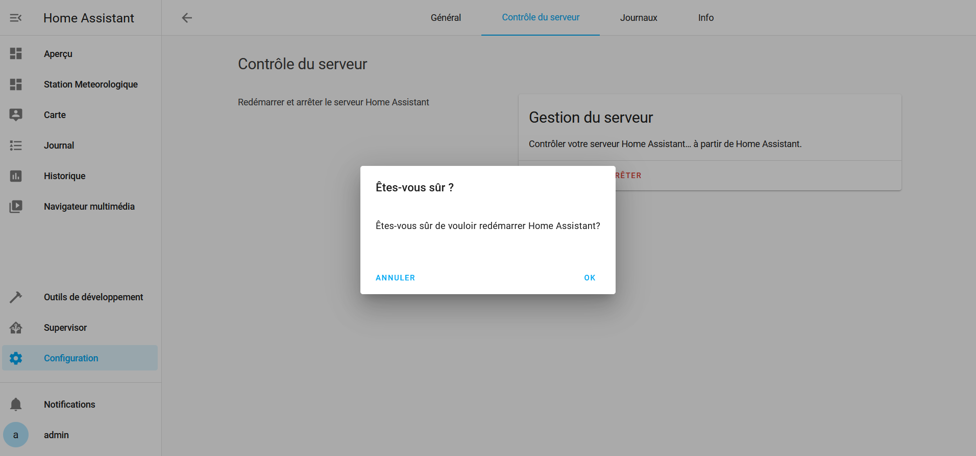

Fig. 1.25

Vous pouvez maintenant ajouter un tableau de bord (dashboards) personnalisé. Pour ce faire, cliquez sur les trois points en haut à droite et ensuite cliquez sur « Modifier le tableau de bord ». Vous obtiendrez la figure 1.26.

**1**

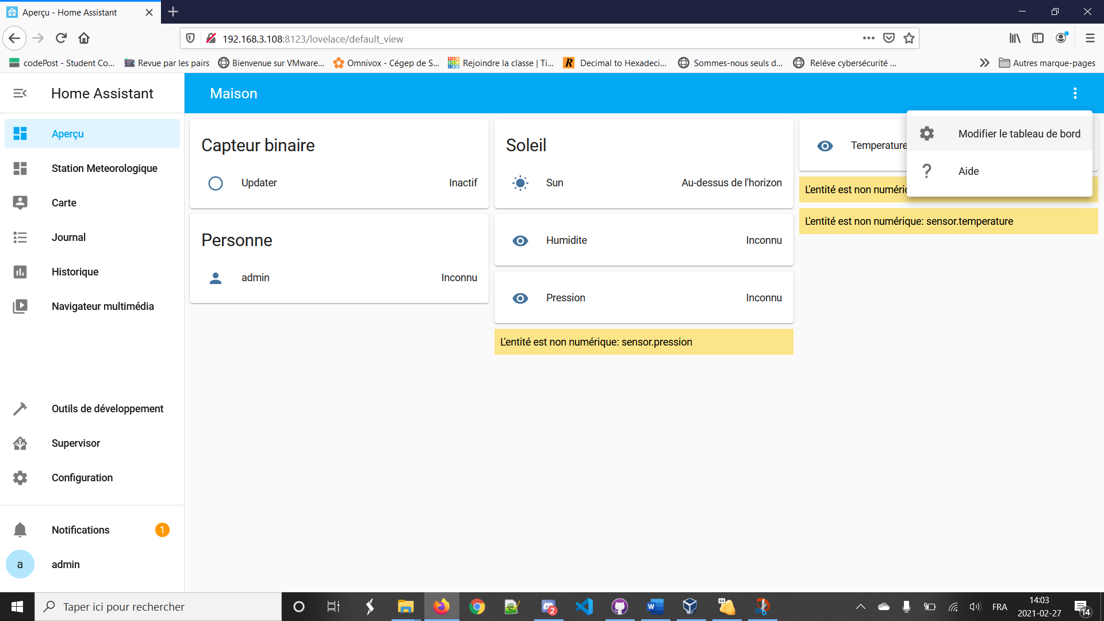

**2**

Fig. 1.26

Cliquez de nouveau sur les trois points en haut à droite et ensuite sur « Manage dashboards »

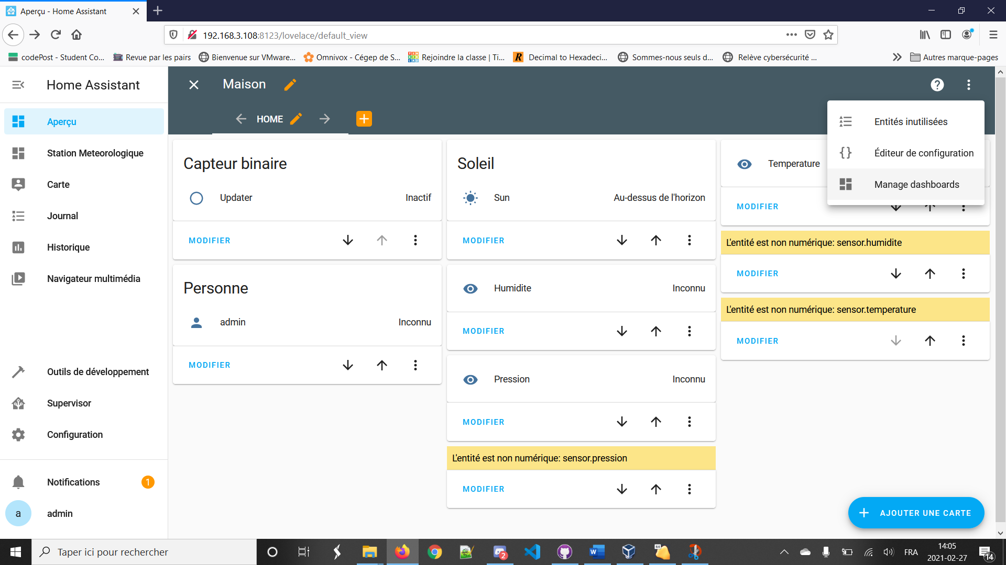

**2**

**1**

Fig.1.27

Remplissez le titre de votre vue personnalisée, puis cliquez sur créer.

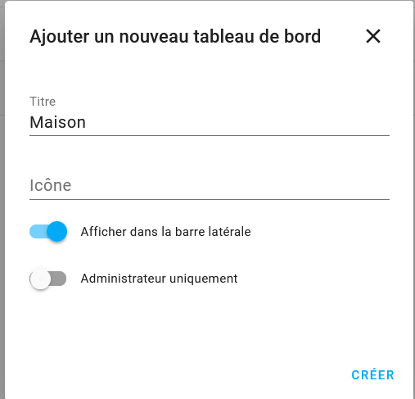

Fig. 1.28

Lorsque vous aurez créé votre vue, elle apparaîtra dans vos tableaux de bord et dans la barre à gauche. Dans notre exemple de la figure 1.29, nous avons 4 vues (Grange, Maison, Station Météorologique et Érablière) en plus de la vue par défaut (Aperçu). Pour accéder à votre vue, vous pouvez cliquer sur le mot « ouvrir » à droite ou dans le menu à gauche.

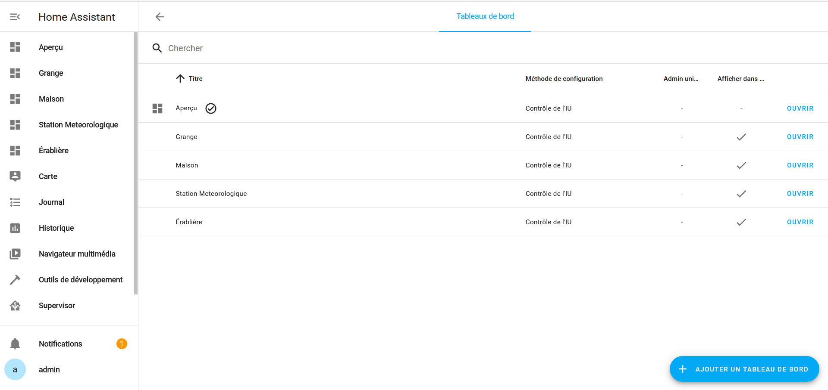

Fig. 1.29

Comme précédemment, cliquez sur les trois points en haut à droite et ensuite sur « Modifier le tableau de bord ». Une fenêtre s’ouvrira comme montré à la figure 1.30.

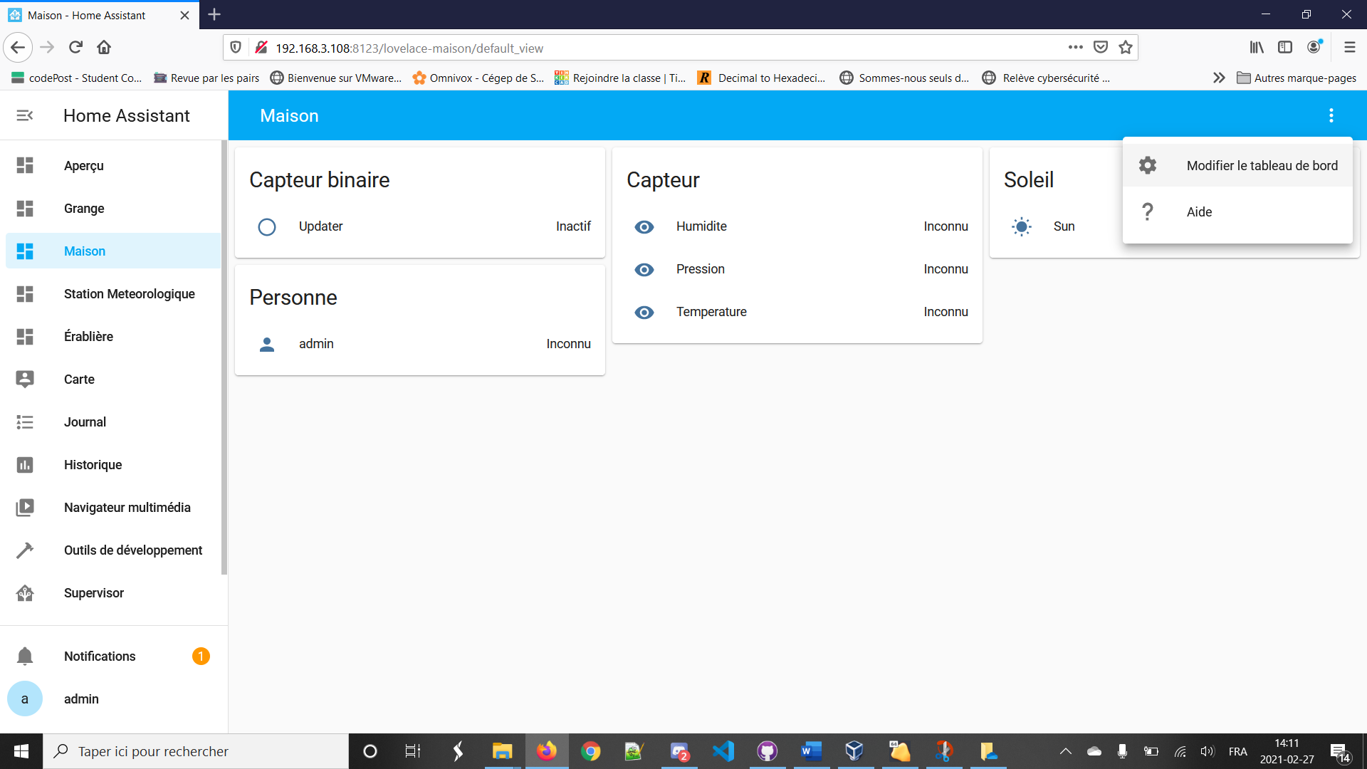

Fig. 1.30

Cliquez sur « Prenez le contrôle ».

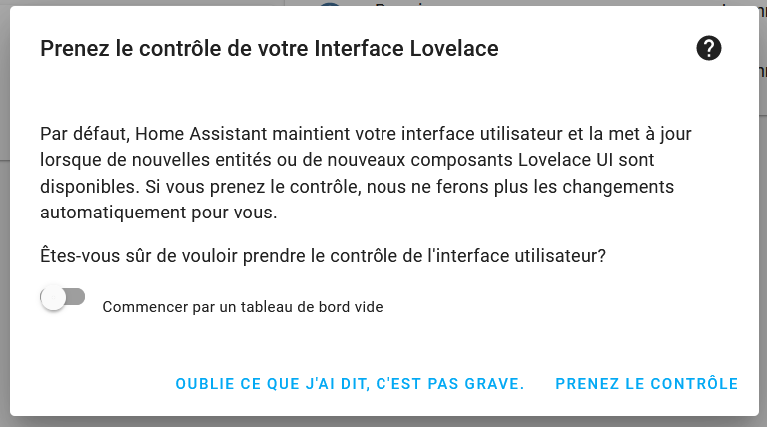

Fig. 1.31

Cliquez sur le bouton « + Ajouter une carte ».

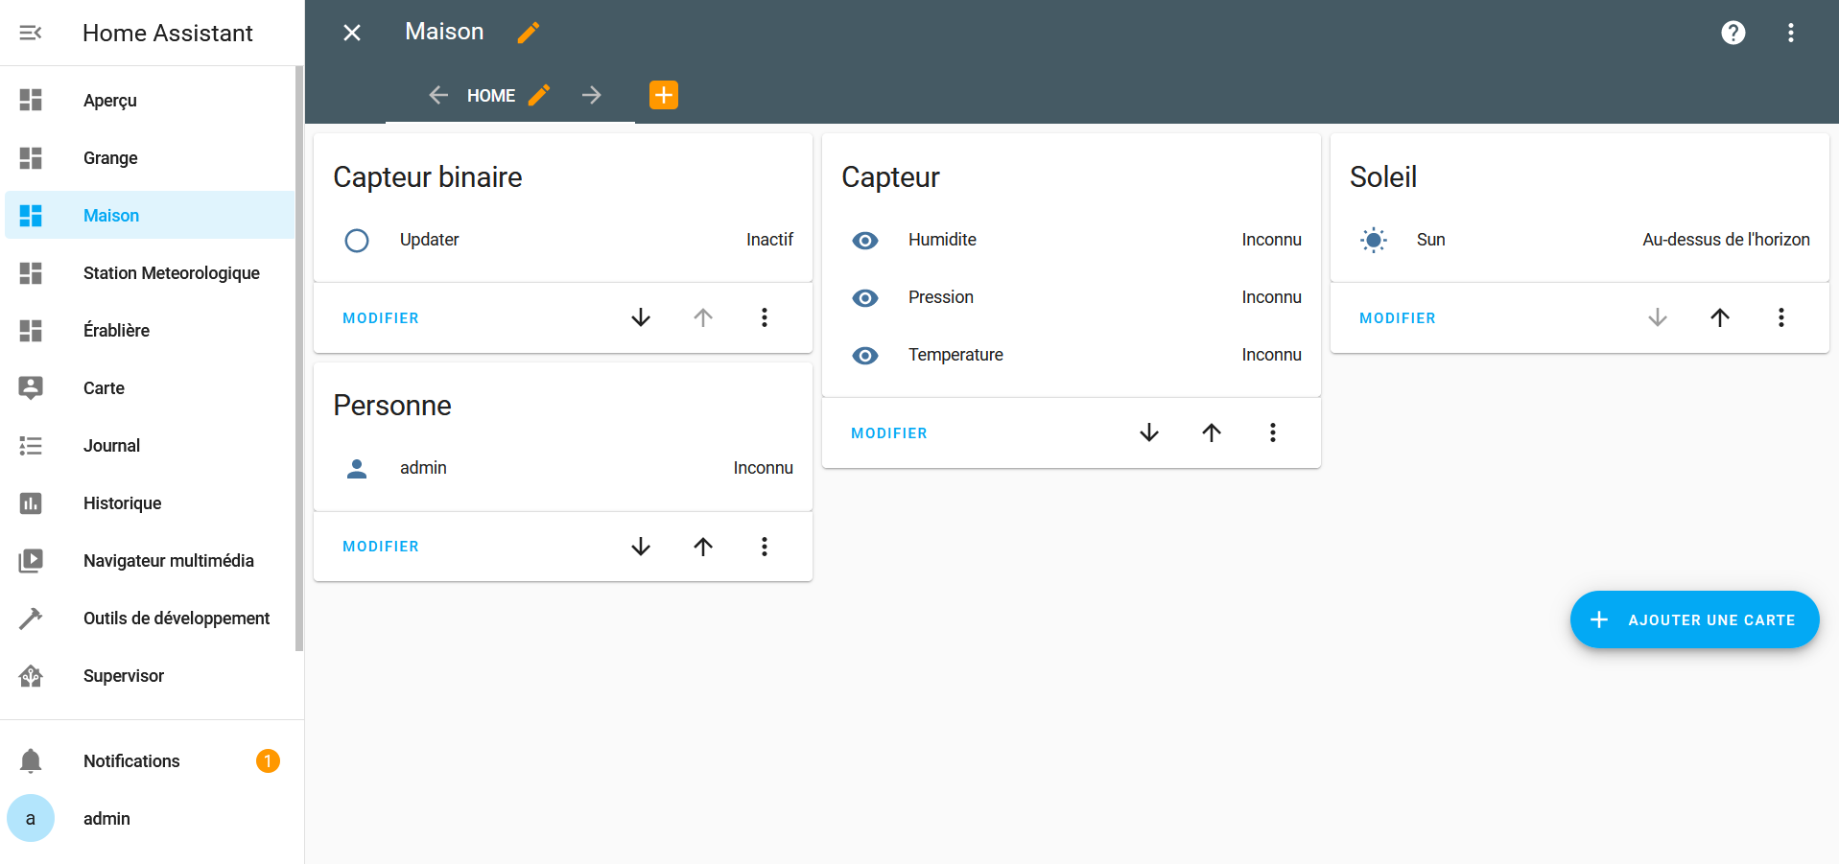

Fig. 1.32

Afin d’avoir une représentation visuelle des données de la station, nous vous suggérons de choisir la carte « Jauge ». Cliquez sur la case « Jauge ».

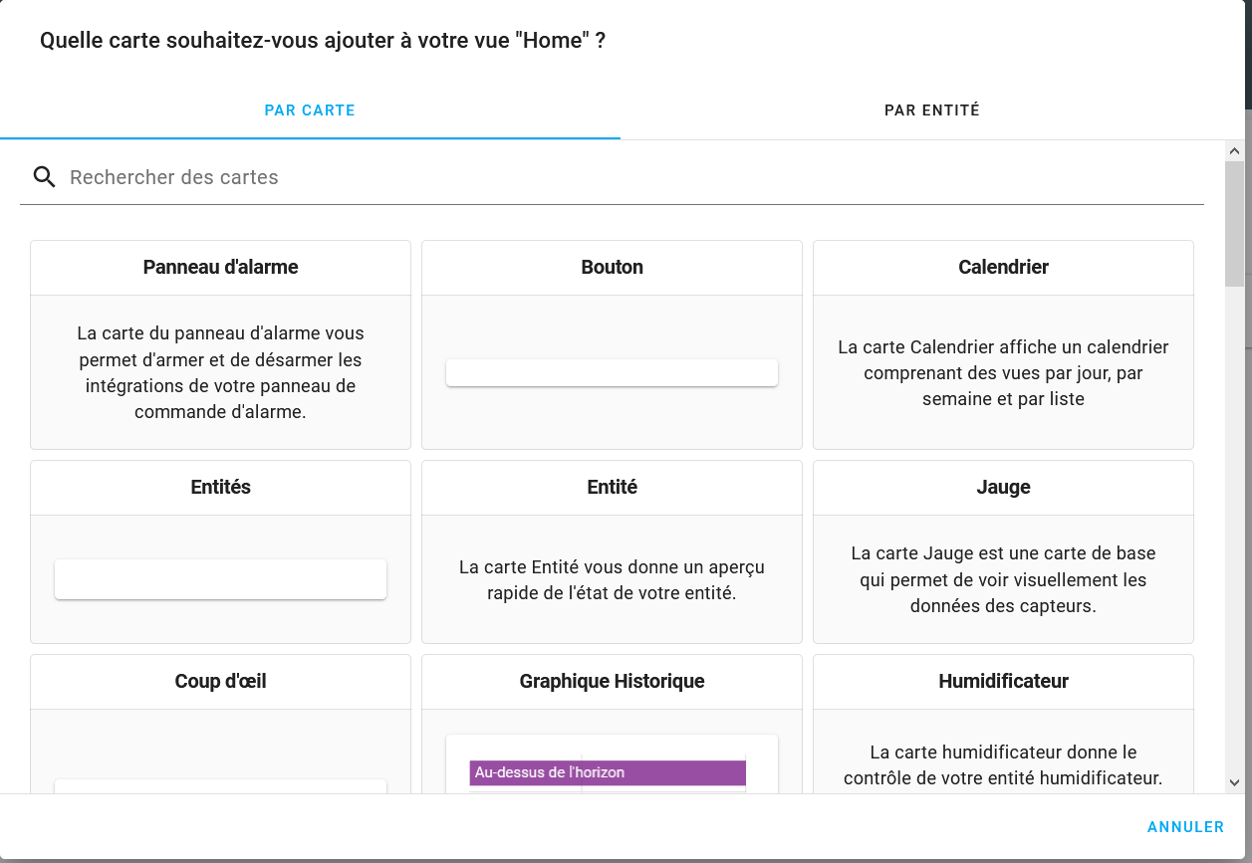

Fig. 1.33

Choisir l’entité que vous désirez ajouter en cliquant sur le petit triangle vers le bas.

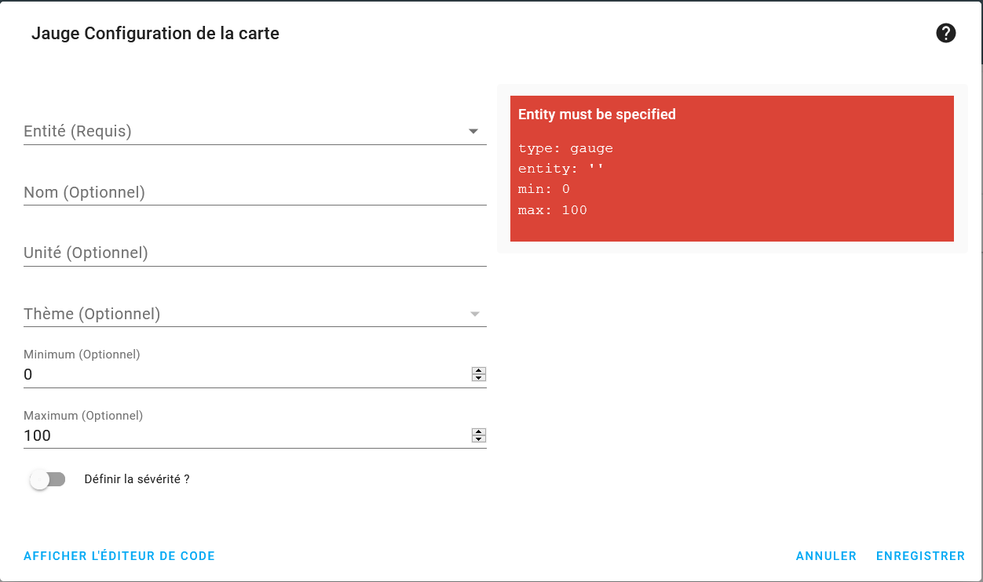

Fig. 1.34

Choisir l’entité désirée, soit « Temperature », « Pression » ou « Humidite ». Dans notre cas nous avons choisi « Temperature ».

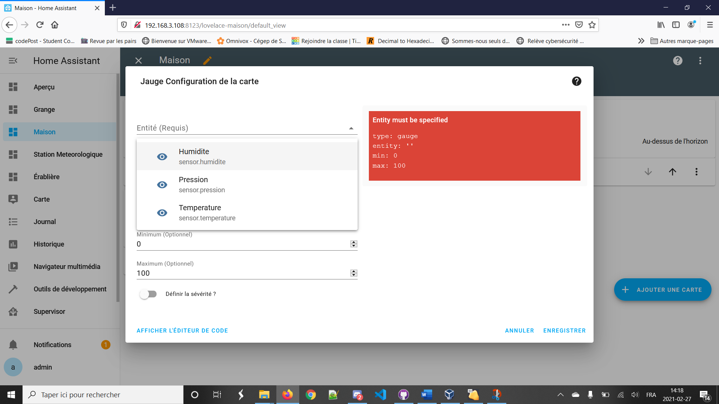

Fig. 1.35

Choisir les intervalles de votre senseur. Nous vous suggérons pour la température une valeur minimum de -30 et une valeur maximum de +40. Pour la pression, une valeur minimum de 900 et une valeur maximum de 1100 et pour l’humidité, la valeur minimum est de 0 et une valeur maximum de 100. Bien entendu, il faut adapter les valeurs selon votre région. Pour avoir une meilleure configuration, vous pouvez visiter notre site Internet et aller sur notre page configuration des senseurs. Une fois la configuration finie, cliquez sur « enregistrer ».

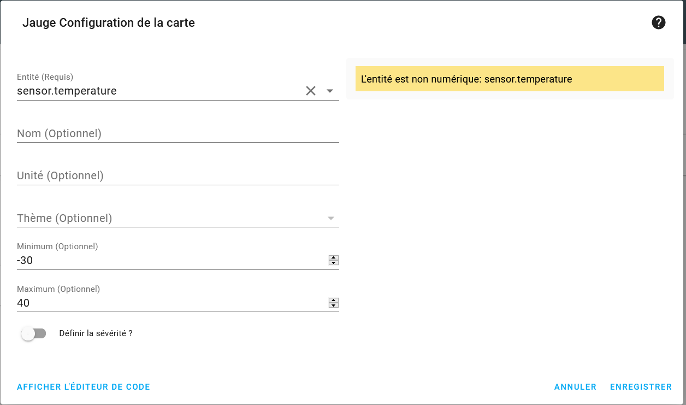

Fig. 1.36

Vous pouvez enlever les tuiles que vous ne désirez pas garder en cliquant sur les trois points situés en bas de chacune d’elles et ensuite sur « Supprimer la carte ».

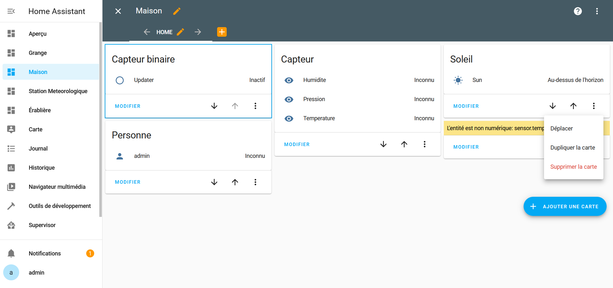

Fig. 1.37

Une fois votre station connectée, voici un exemple du résultat possible.

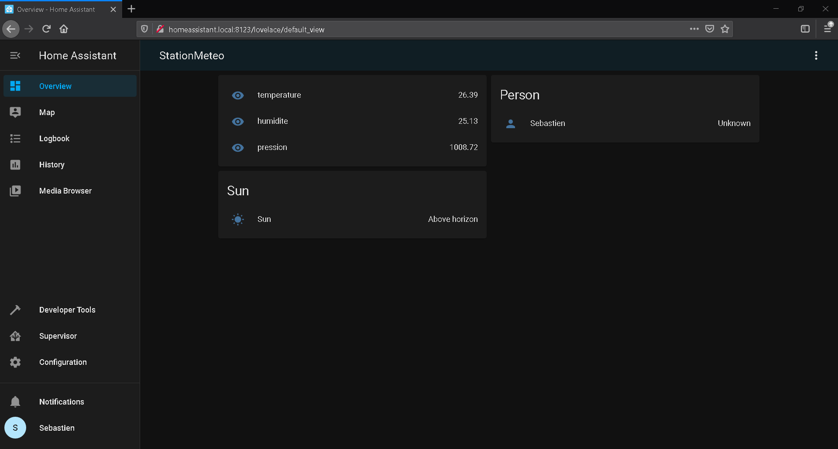

Fig. 1.38

**Configuration de votre connexion wifi**

Alimentez votre station météo avec la prise de courant continu. Une fois cela fait, vous pouvez transformer votre téléphone intelligent en accès point, en effectuant une recherche sur Internet ou vous pouvez consulter la page de M. Charron avec le lien suivant si vous avez un téléphone Android : <https://francoischarron.com/sur-le-web/applis/creer-un-reseau-sans-fil-a-partir-de-votre-telephone-intelligent/xvBZYzP7nz/>

Par la suite, à partir de votre téléphone intelligent, vous ouvrez un navigateur Internet et vous entrez dans la barre URL l’adresse 192.168.4.1. La page d’accueil de WifiManager s’affichera. Cliquez sur le bouton Wifi.

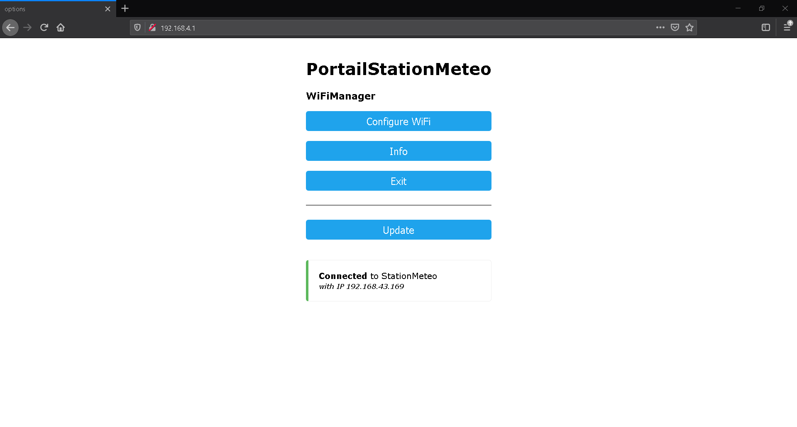

Fig. 2.1

Vous arriverez sur cette page. En haut de la page, vous aurez les différents réseaux wifi trouvés. Sélectionnez votre réseau wifi et ensuite entrez le mot de passe du wifi (voir le numéro 1). Dans le champ IP Serveur MQTT, il faut entrer l’adresse IPv4 de votre Home Assistant, celle notée au début du guide d’installation (voir le numéro 2). Pour le champ « Utilisateur MQTT », il faut entrer l’utilisateur (« username ») de votre Home Assistant, par défaut c’est « homeassistant » (voir le numéro 3). Dans le champ « Mot de passe MQTT » (voir le numéro 4)., il faut entrer le mot de passe que votre Home assistant vous a attribué par défaut, celui que vous avec noté précédemment (il fait environ 65 caractères). Maintenant, personnalisons votre station. Si vous ne savez pas le nombre de fenêtres de votre bâtiment, veuillez les compter afin de permettre une configuration adéquate. Ne pas laisser le champs vide! Si vous n’avez pas de fenêtre, il faut entrer le nombre zéro (0). Entrez le nombre de fenêtre dans le champ « Nombre de fenêtre » (voir le numéro 5). Finalement, vous entrez le même nom que vous avez configuré dans votre Home Assistant pour la file de message dans le dernier champ (voir le numéro 6). Une fois tous les champs complétés, vous pouvez appuyer sur le bouton « save ».

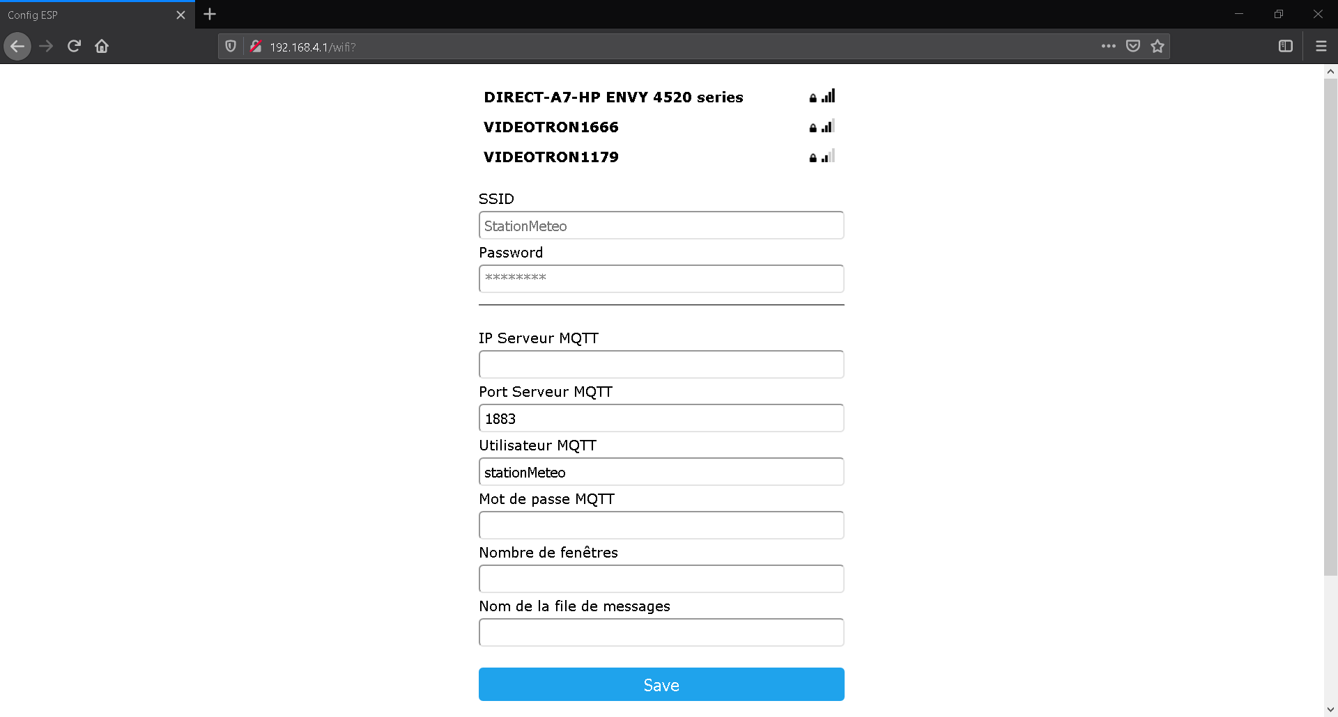

**5**

**6**

**4**

**3**

**2**

**1**

Fig. 2.2

Finalement, lorsque tout est enregistré dans le fichier de configuration de votre station météo, vous arrivez à la page suivante.

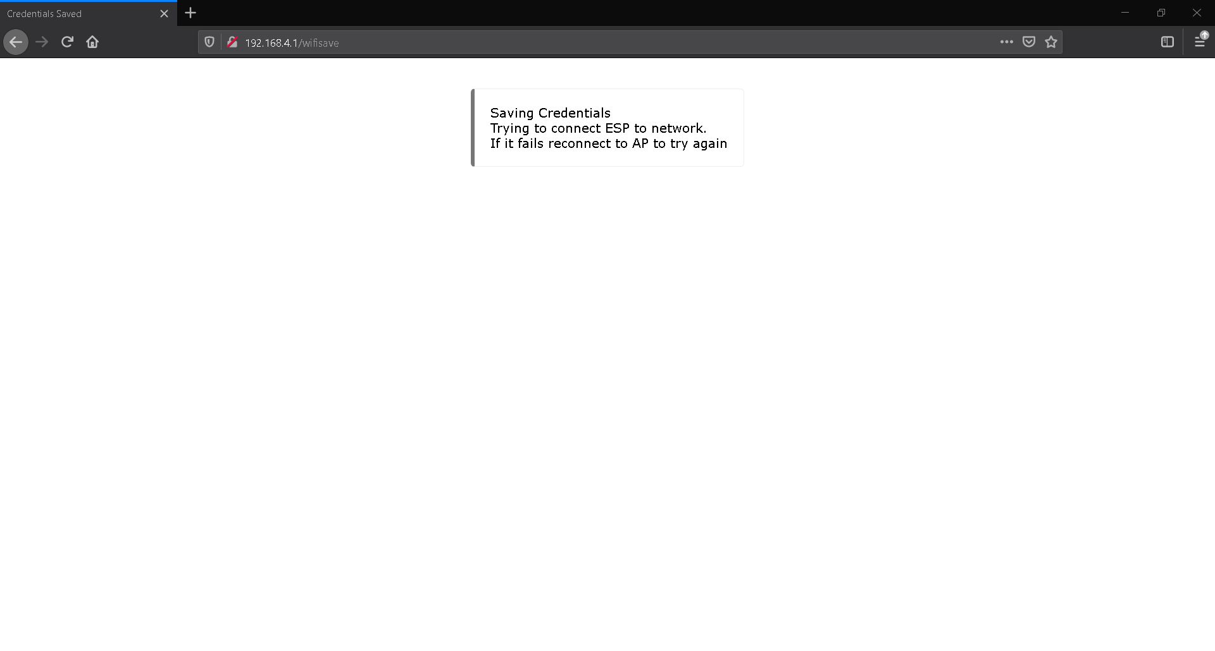

Fig. 2.3

Si vous avez des difficultés à configurer votre station, veuillez ne pas retourner le produit à votre commerçant.

Nous sommes présents pour vous aider. Communiquez avec notre service à la clientèle au 1-888-222-6789 ou visitez notre site [www.AcuPro.com](http://www.AcuPro.com). Un agent vous aidera avec plaisir!

**Tableau récapitulatif des consommations**

|  |  |  |  |
| --- | --- | --- | --- |
| **Consommation** | **Journalière (en Watt)** | **Mensuelle**  **(en watt)** | **Annuelle**  **(en watt)** |
| Pièce |  |  |  |
| LED | 1.188 | 35.64 | 433.62 |
| Bouton | 1.80 | 54 | 657 |
| BME280 | 0.0132 | 0.396 | 4.818 |
| ESP32 minimum | 8.4744 | 254.232 | 3093.156 |
| ESP32 maximum | 17.7408 | 532.224 | 6475.392 |
| **Total minimum** | **11.4756** | **344.268** | **4188.594** |
| **Total maximum** | **20.742** | **622.26** | **7570.83** |